VIMPELIN METSÄSTYSSEURAN HIRVIKOKOUS

Aika: 30.8.2025 klo 12.00-13.15

Paikka: Vimpelin metsästysseuran maja

- Kokouksen avaaminen

Ylijahtipäällikkö avasi kokouksen ja toivotti osallistujat tervetulleiksi

kokouksen puheenjohtajaksi valittiin toimii Roni Lammi

- Koiravuorojen arvonta

Esitys:
Suoritetaan koirien maastovalintojen arvonta.

Päätös:
Arvonnan tulokset liitteessä 1.

- Hirviseurueen jäsenten välinen ammuntakilpailu

- Harri Koivisto 2. Esa Kaunisto 3. Kalevi Kivipelto

Päätös: Merkitään tiedoksi
- Hirvijahdin säännöt

Esitys:

- käydään läpi ja hyväksytään
- otetaan Zello käyttöön vuoden 2025 hirvijahdissa (varalla vhf kanava 13. Mikäli vhf käytössä, siitä ilmoitetaan ennen jahtia)
- jaetaan kaikille aloituspäivänä allekirjoitusta vastaan

Päätös: Hyväksyttiin. Säännöt liitteessä 2.

- Vuoden 2026 jahtipäällikkö ja ylijahtipäällikkö

Esitys:

-Jahtipäällikkö Roni Lammi
-yjp Esa Kaunisto
-varajp Koiramiehet ja ryhmänjohtajat tarvittaessa

Päätös: Merkittiin tiedoksi

- Valmistelut hirvijahtiin

Esitys:
- kuoppa: 1 ryhmä
- kärryn kunto, pressu, vetoliinat, suolat: 2 ryhmä
- lihanjakoon muovipussit, pesuaineet, merkintävälineet: 3 ryhmä
- kylmiön jäähdytinhuolto: 4 ryhmä
- vinssin kunto ja muut tarvikkeet kuten saavit, harjat yms.: 5 ryhmä

Päätös: Hyväksyttiin

- Liitteet Ryhmäluettelo ja Puhelinluettelo

Esitys:

Ilmoittautumisen jälkeen luettelo päivitetään ja jaetaan jaetaan kaikille aloituspäivänä

Päätös: Hyväksyttiin

- Hirvipäivällinen ja/tai lihanjako

Esitys:

- maanomistajille jaetaan edelleen purkkeja. Purkituksesta päätetään jahdin aikana.
- hirvipäivällinen seurakuntatalolla

Päätös: Hyväksyttiin

- Nahat

Esitys:

- hirvennahat myydään Reijon Turkis Oy:lle, puhelin 050 554 6852.
- ei puhkota puukolla ja suolaa mitoituksen mukaan noin 8 kg/nahka
- varastointi niin, ettei suola valu pois
- Haku sovitaan marraskuulle, loput jahdin päätyttyä

Päätös: Hyväksyttiin

- Riistakeskuksen päätös hirvijahtiin 2025

Esitys:

Käydään läpi Riistakeskuksen päätös myönnetyistä luvista:

Myönnetty 35 lupaa

Tavoitteet syksylle 2025
- hirvenkaatoluvista jaettiin 26.7.2025 jahtipäällikkökokouksessa 28 lupaa
- 20 % luvista (7 kpl) laitettiin pankkiin
- Riistakeskuksen päätös: urosten tavoiteosuus on 50 - 53 % ja vasojen tavoite on yli 50 %
- kaadettavien määrien jako

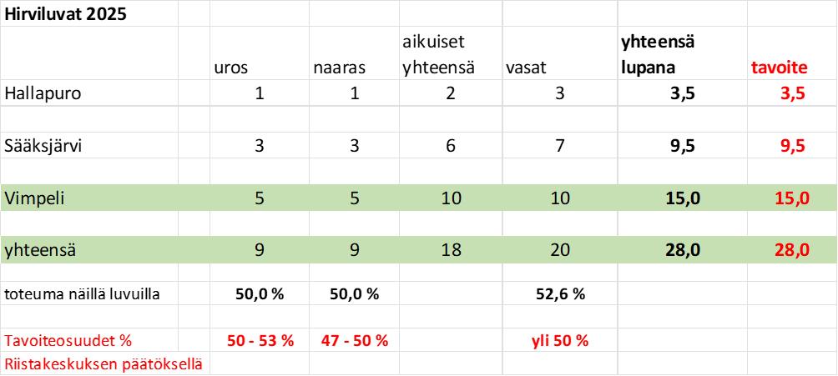

- jahtipäälliköt päättävät jahdin keston ja ammuttavat määrät, nämä luvut ovat enimmäismääriä
- jahtipäälliköiden kokous pidetään sunnuntaina 2.11.2025 klo 16 Vimpelin ms:n majalla, jolloin päätetään ainakin pankkihirvien käytöstä ja muista ajankohtaisista asioista

Päätös: Merkittiin tiedoksi

- Saalis

Esitys:

- punnitseminen ja painojen kirjaaminen, paino ilmoitetaan myös jahtipäällikölle

Aikuiset
- jako alkaa 5. ryhmästä
- joka ryhmälle lähtökohtaisesti 2 aikuista ja 1 vasa,
- jää 5 vasaa, jotka päätetään myöhemmin miten jaetaan

Vasat
- jako alkaa 1. ryhmästä

Päätös. Hyväksyttiin

- Metsäpeura- ja valkohäntäpeuraluvat

- 1 metsäpeuralupa saatu ja myyty tarjousten perusteella
- valkohäntäpeuralle 4 lupaa

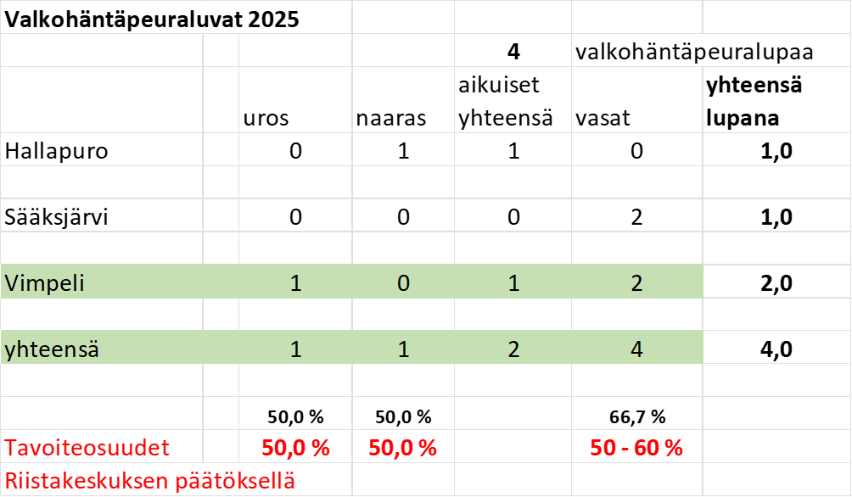

Valkohäntäpeuran lihasaalis kuuluu ampujalle. Seuruejahdissa lihat jaetaan.

Päätös: Merkittiin tiedoksi

- Muut asiat

- Sampo Niemitalo toimii valkohäntäpeurajahdin jahtipäällikkönä

  - jahtimaksu 20 € maksettava ennen jahtiin osallistumista

- Metsäpeurayhteyshenkilö Tomi Mastokangas

Päätös: Merkittiin tiedoksi

- Kokouksen päättäminen

Puheenjohtaja päätti kokouksen 13.15

